Los planos

Una forma de representar el espacio.

A veces necesitamos **ubicarnos** en espacios muy amplios que son difíciles de visualizar en su totalidad. En estos casos, usamos los **planos**, que son **representaciones** **del espacio real**. Los planos sirven para dibujar distintos lugares: una pieza, un edificio, un colegio, un barrio e incluso una ciudad. Todo visto desde arriba.

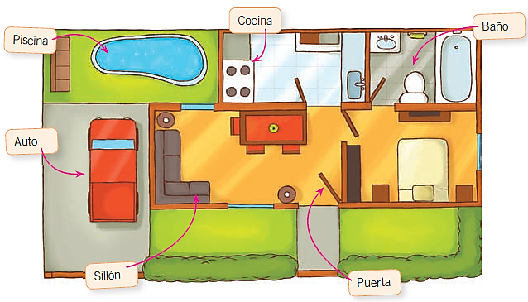

Practica

Pinta cada mueble de la habitación de un color diferente. Luego, en el plano, pinta cada objeto con el mismo color.

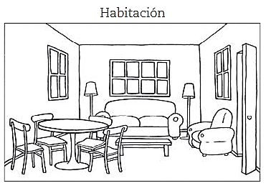

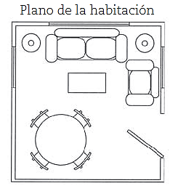

Continúa…

4. Pinta cada recuadro con el color que usaste en la actividad anterior.

¡Felicitaciones! acabas de hacer la **simbología** del plano.

5. Completa las oraciones que resumen lo aprendido.

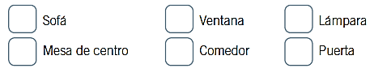

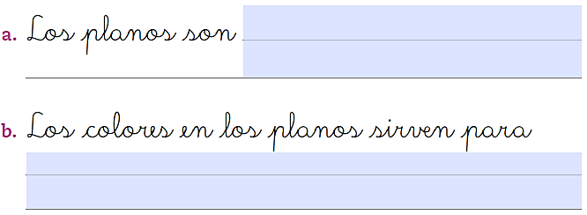

Con ayuda de un adulto, dibuja el plano de tu habitación.

Utiliza figuras simples que representen los mueves que se encuentran en ella. Luego, crea la simbología.

Simbología: